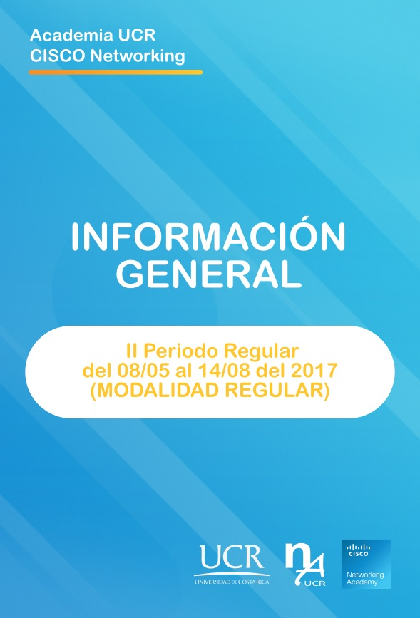
El siguiente documento contiene información respecto cursos, requisitos, costos y procesos de matrícula de la Academia UCR Cisco Networking dirigida a potenciales estudiantes del II Periodo Regular del 08 de MAYO al 14 de AGOSTO del 2017 MODALIDAD REGULAR. Para mayor detalle puede consultar nuestra página web o bien contactarnos a través de nuestra página de Facebook o al teléfono 2511-1825.

LA ACADEMIA
Desde mayo del 2001 en la Academia UCR CISCO Networking gestionamos cursos de capacitación técnica en tecnologías de información, redes y comunicaciones; convirtiéndonos en líderes en capacitaciones técnicas especializadas que contribuyan a potenciar el desarrollo tecnológico en Costa Rica. Nos encontramos adscritos al Centro de Informática de la Universidad de Costa Rica a través del programa CNA UCR Networking Advance.

Nuestras instalaciones se encuentran en el Edificio CATTECU en San Pedro de Montes de Oca y cuentan con 8 laboratorios de cómputo debidamente equipados para el aprendizaje correcto de nuestros estudiantes.

NUESTROS CURSOS
Todos nuestros cursos usan la currícula oficial y actualizada de Cisco Networking Academy y se imparten en español, sin embargo los materiales para CCNA Security y CCNP se encuentran en inglés.

Aquellos estudiantes que completen el módulo de It Essentials y los 4 módulos de CCNA pueden solicitar un título adicional de “Estudios en Redes y Comunicaciones,” el cual tiene un costo de 10.000 colones.

It Essentials
Los estudiantes que completen este curso serán capaces de describir los componentes internos de la computadora, ensamblar el sistema de cómputo, instalar el sistema operativo y resolver problemas utilizando software de diagnóstico y herramientas del sistema.

Los estudiantes podrán conectarse a Internet y compartir recursos en un entorno de red. Los nuevos contenidos incluidos en esta versión incluyen computadoras portátiles y dispositivos móviles, conexión inalámbrica, seguridad, y habilidades de comunicación.

Cisco Certified Network Associate
Esta currícula presenta una descripción general e integral sobre networking, desde los aspectos fundamentales hasta las aplicaciones y servicios más avanzados. Este curso enfatiza los conceptos y las aptitudes necesarias para diseñar redes y brinda, al mismo tiempo, oportunidades de aplicación y experiencia prácticas al enseñar a los estudiantes cómo instalar, operar y mantener redes.

Módulos:
- Módulo 1: Introducción a las Redes
- Módulo 2: Fundamentos de Routing & Switching
- Módulo 3: Escalado de Redes
- Módulo 4: Interconexión de redes

CCNA Security
Este curso provee el siguiente paso a las y los estudiantes que deseen mejorar sus habilidades de CCNA, y ayuda a cumplir con el nivel de crecimiento como profesionales de seguridad para las redes.

Cisco Certified Network Professional (CCNP)
La currícula de CCNP provee el conocimiento y las habilidades necesarias para la implementación y el mantenimiento de una infraestructura de red integrada de servicios y aplicaciones. El plan de estudios se concentra en las habilidades avanzadas que se requieren para administrar de extremo a extremo la infraestructura de red, pero va más allá del núcleo de enrutamiento y conmutación para incluir las aplicaciones tales como conexión inalámbrica, seguridad y voz.

Módulos:
- CCNP 1 Route: Implementing IP Routing
- CCNP 2 Switch: Implementing IP Switching
- CCNP 3 TSHOOT: Maintaining and Troubleshooting IP Networks

MODALIDADES
It Essentials y CCNA (módulo 1, 2, 3 y 4) se ofrecen tanto en modalidad regular como intensiva. Los módulos regulares tienen una duración de 4 meses o 16 semanas con una única sesión semanal de 4 horas. Los módulos intensivos tienen una duración de 2 meses u 8 semanas con dos sesiones de 4 horas cada semana. No hay diferencia en términos de costos o requisitos entre la modalidad regular y la intensiva.

REQUISITOS
Para matricular en la Academia UCR Cisco Networking el único requisito es ser mayor de 16 años. No es necesario ser bachiller ni completar el examen de admisión de la UCR.

PROCESO DE MATRÍCULA
- Ingrese a la pestaña de MATRÍCULA en nuestra página web y cree una nueva cuenta de usuario si no cuenta con una.
- Seleccione la opción PREMATRÍCULA y elija el módulo y el horario de su interés.
- Revise con detenimiento los datos del curso y presione GUARDAR.
- Nuestro personal revisará y aprobará tu solicitud.
- Cuando se apruebe su solicitud, recibirá una notificación por correo.
- Su matrícula quedará completada cuando cancele el pago del costo del módulo y envié el comprobante a cna@ucr.ac.cr.

FECHAS IMPORTANTES
II Periodo Regular del 08 de MAYO al 14 de AGOSTO del 2017
MODALIDAD REGULAR
- Prematrícula: 24-29 de abril
- Matrícula: 01-06 de mayo
- Inicio de clases: semana del 08 de mayo
- Fin de clases: semana del 14 de agosto

HORARIOS
II Periodo Regular del 08 de MAYO al 14 de AGOSTO del 2017
MODALIDAD REGULAR
Curso | Grupo | Horario
IT Essentials | ITE1RG1SC-II2017 | S 08-12:00
 | ITE1RG2SC-II2017 | D 08-12:00
 | ITE1RG3SC-II2017 | K 17-21:00
CCNA I | M1RG1SC-II2017 | D 08-12:00
 | M1RG2SC-II2017 | V 13-17:00
 | M1RG3SC-II2017 | S 13-17:00
 | M1RG4SC-II2017 | M 17-21:00
 | M1RG5SC-II2017 | K 17-21:00
CCNA II | M2RG1SC-II2017 | S 13-17:00
 | M2RG2SC-II2017 | L 17-21:00
CCNA III | M3RG1SC-II2017 | J 17-21:00
 | M3RG2SC-II2017 | S 08-12:00
CCNA IV | M4RG1SC-II2017 | L 13-17:00
 | M4RG2SC-II2017 | V 17-21:00
CCNA Security | SECRG1SC-II2017 | J 17-21:00
CCNP Route | CNP1RG1SC-II2017 | K 17-21:00
CCNP Switch | CNP2RG1SC-II2017 | M 17-21:00
CCNP T-Shoot | CNP3RG1SC-II2017 | S 17-21:00

COSTO
La siguiente lista de precios es únicamente de referencia. Para consultar la lista oficial y actualizada de precios visite nuestra página web.

Módulo | Precio por Módulo
IT ESSENTIALS | ¢140.000
CCNA | ¢165.000 (cada uno)
CCNP | ¢245.000 (cada uno)
CCNA Security | ¢220.000

FORMAS DE PAGO
En periodo de prematrícula el cupo por grupo es de 20 personas, sin embargo, la matrícula se tramitará solamente a las primeras 18 personas que cancelen el costo del módulo. Dicho pago puede realizarse por medio de:
- Tarjeta de crédito o débito
- Credomatic Tasa Cero (2 o 3 meses)
- Depósito o transferencia bancaria

En caso de realizar el pago por medio de depósito o transferencia, tenés que hacerla con el detalle “Proyecto 2575-01" y enviar el comprobante al correo: cna@ucr.ac.cr.

Cédula Jurídica
- 3-006-101757
Cuentas Bancarias
- Banco Nacional 100-01-000-140077-9
- Banco Popular 16101001810104814
- Banco Costa Rica 001-245534-0

Por ninguna circunstancia se aplicará el congelamiento de matrícula. Solicitudes de reintegro de dinero por concepto de pago de cursos, se tramitarán única y exclusivamente cuando el grupo matriculado sea cerrado por la Administración.

CONTACTO
Para mayor información puede contactarnos al 2511-1825, escribirnos a nuestro correo cna@ucr.ac.cr o bien a través de nuestra página de Facebook.

